Инклюзивное образование — это такая организация процесса обучения, при которой все дети, независимо от их физических, психических, интеллектуальных, культурно-этнических, языковых и иных особенностей, включены в общую систему образования и обучаются по месту жительства вместе со своими сверстниками без инвалидности в одних и тех же общеобразовательных учреждениях, — например в таких школах общего типа, которые учитывают их особые образовательные потребности и оказывают своим ученикам необходимую специальную поддержку.
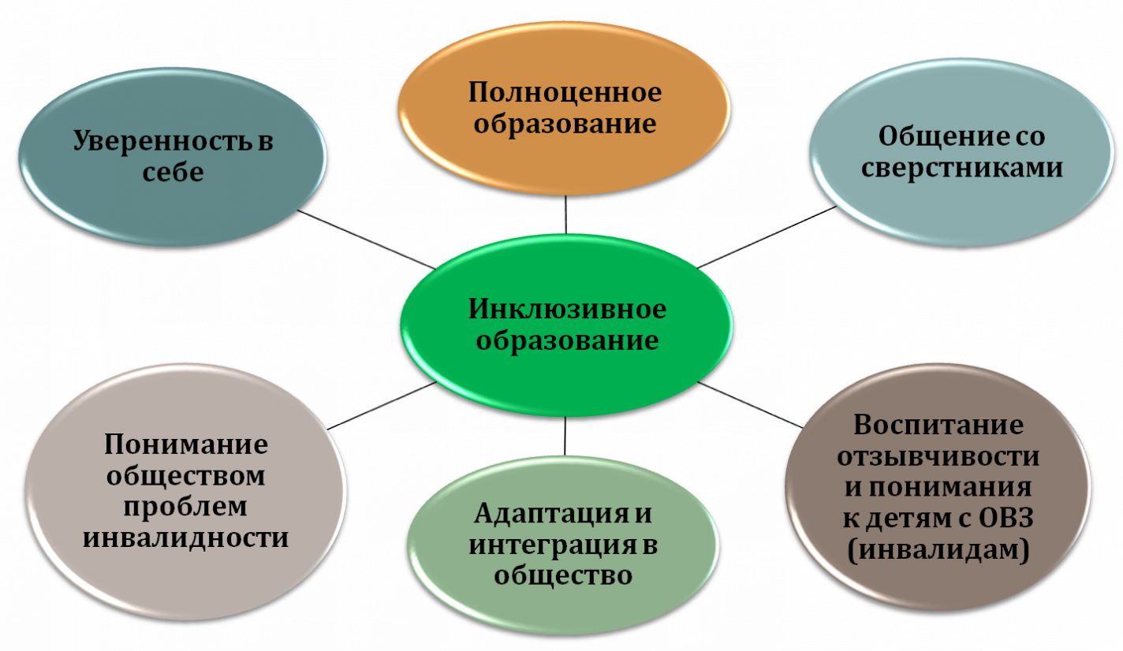

Инклюзивное обучение детей с особенностями развития совместно с их сверстниками – это обучение разных детей в одном классе, а не в специально выделенной группе (классе) при общеобразовательной школе.
Особые образовательные потребности возникают у детей тогда, когда в процессе их обучения возникают трудности несоответствия возможностей детей общепринятым социальным ожиданиям, школьнообразовательным нормативам успешности, установленным в обществе нормам поведения и общения. Эти особые образовательные потребности ребенка требуют от школы предоставления дополнительных или особых материалов, программ или услуг.
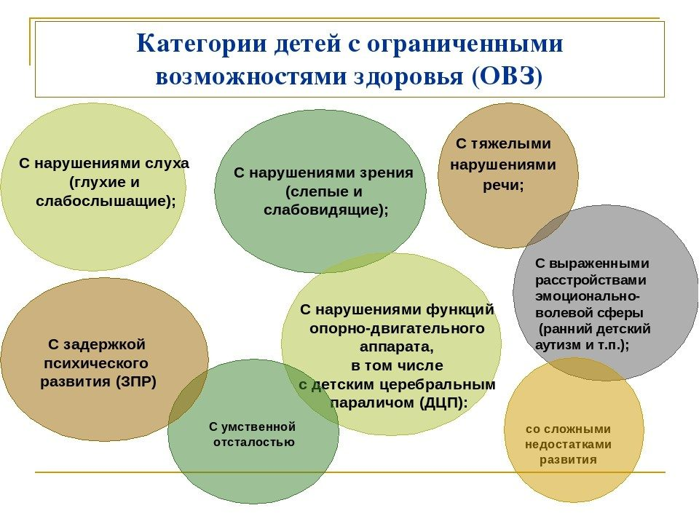
Существует восемь принципов инклюзивного образования:
- Ценность человека не зависит от его способностей и достижений;
- Каждый человек способен чувствовать и думать;
- Каждый человек имеет право на общение и на то, чтобы быть услышанным;
- Все люди нуждаются друг в друге;
- Подлинное образование может осуществляться только в контексте реальных взаимоотношений;
- Все люди нуждаются в поддержке и дружбе ровесников;
- Для всех обучающихся достижение прогресса скорее может быть в том, что они могут делать, чем в том, что не могут; 8.
- Разнообразие усиливает все стороны жизни человека

- 